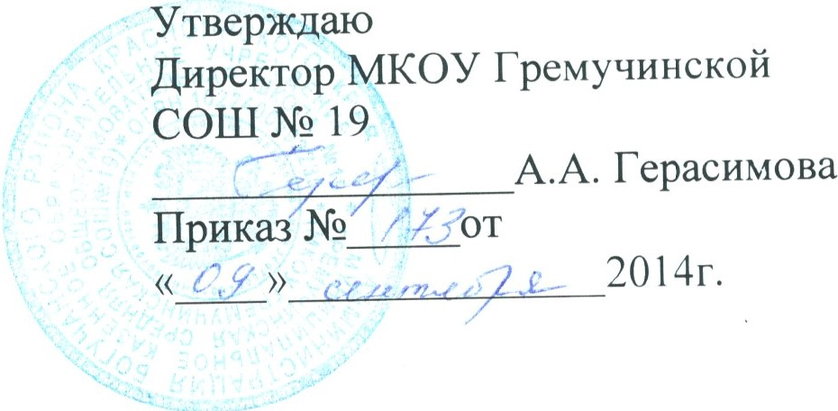

ПОЛОЖЕНИЕ О ПОРЯДКЕ ДОСТУПА ПЕДАГОГОВ К ИНФОРМАЦИОННО-КОММУНИКАЦИОННЫМ СЕТЯМ И БАЗАМ ДАННЫХ, УЧЕБНЫМ И МЕТОДИЧЕСКИМ МАТЕРИАЛАМ
1. Общие положения
1.1 Настоящее Положение разработано на основании Федерального закона
Российской Федерации от 29 декабря 2012 г. N 273-ФЗ "Об Образовании в Российской Федерации" в соответствии с пунктом 7 части 3 статьи 47 с целью регламентации порядка доступа педагогов к информационно-телекоммуникационным сетям и базам данных, учебным и методическим материалам, материально-техническим средствам.
1.2. Доступ педагогических работников к вышеперечисленным ресурсам обеспечивается в целях качественного осуществления образовательной и иной деятельности, предусмотренной Уставом МКОУ Гремучинской СОШ № 19.
1.3. Настоящий Порядок доводится директором МКОУ Гремучинской СОШ № 19 до сведения педагогических работников при приеме их на работу.
2. Порядок доступа к информационно-телекоммуникационным сетям
2.1. Доступ педагогов к информационно-телекоммуникационной сети Интернет в
школе осуществляется с персональных компьютеров (ноутбуков, планшетных
компьютеров и т.п.), подключенных к сети Интернет, без ограничения времени и
потребленного трафика с разрешения директора школы.
2.2. Доступ педагогических работников к локальной сети колледжа осуществляется с персональных компьютеров (ноутбуков, планшетных компьютеров и т.п.), подключенных к локальной сети школы, без ограничения времени и потребленного трафика.

3. Порядок доступа к базам данных
3.1. Педагогическим работникам обеспечивается доступ к следующим электронным базам данных:
- профессиональные базы данных;
- информационные справочные системы;
- поисковые системы.
3.2. Доступ к электронным базам данных осуществляется на условиях, указанных в договорах, заключенных колледжем с правообладателем электронных ресурсов
(внешние базы данных).

4.Порядок доступа к учебным и методическим материалам
4.1 Учебные и методические материалы, размещаемые на официальном сайте школы, находятся в открытом доступе.
4.2 Педагогическим работникам по их запросам могут выдаваться во временное
пользование учебные и методические материалы, входящие в оснащение учебных
кабинетов (лабораторий).
4.3 Выдача педагогическим работникам во временное пользование учебных и
методических материалов, входящих в оснащение учебных кабинетов (лабораторий), осуществляется работником, на которого возложено заведование учебным кабинетом (лабораторией).
4.4. Срок, на который выдаются учебные и методические материалы, определяется работником, на которого возложено заведование учебным кабинетом (лабораторией), с учетом графика использования запрашиваемых материалов в данном кабинете (лаборатории).
4.5 Выдача педагогическому работнику и сдача им учебных и методических материалов фиксируются в журнале выдачи.
4.6. При получении учебных и методических материалов на электронных носителях, подлежащих возврату, педагогическим работникам не разрешается стирать или менять на них информацию.

5. Порядок доступа к материально-техническим средствам обеспечения
образовательной деятельности
5.1. Доступ педагогических работников к материально-техническим средствам
обеспечения образовательной деятельности осуществляется:
- без ограничения к учебным кабинетам, мастерским, спортивному залу и иным помещениям и местам проведения занятий во время, определенное в расписании занятий;
- к учебным кабинетам, мастерским, спортивному залу и иным
помещениям и местам проведения занятий вне времени, определенного расписанием занятий, по согласованию с работником, ответственным за данное помещение.
5.2. Использование движимых (переносных) материально-технических средств
обеспечения образовательной деятельности (проекторы и т.п.) осуществляется по
письменной заявке, поданной педагогическим работником (не менее чем за 1 рабочий день до дня использования материально-технических средств) на имя лица,
ответственного за сохранность и правильное использование соответствующих средств.
5.3. Для копирования или тиражирования учебных и методических материалов педагогические работники имеют право пользоваться копировальной техникой.
5.4. Для распечатывания учебных и методических материалов педагогические работники имеют право пользоваться принтером.
5.5. Накопители информации (CD-диски, флэш-накопители, карты памяти), используемые педагогическими работниками при работе с компьютерной информацией, предварительно должны быть проверены на отсутствие вредоносных компьютерных программ.

6. Заключительные положения
7.1. Срок действия положения не ограничен.
7.2. При изменении законодательства в акт вносятся изменения в установленном законом порядке.

